Člověk proti přírodě
VY_52_INOVACE_21
SADA 1
Člověk a příroda
MŠ, ZŠ a PrŠ Trhové Sviny
Identifikátor materiálu: V/2 Inovace a zkvalitnění výuky v oblasti přírodních věd, 21
Anotace | Žáci zakroužkují příčiny úbytku lesů, vyhledají význam slova kontaminovat, utvoří dvojice zničené – náprava. Formou doplnění slova do věty se seznámí s návštěvním řádem chráněné krajinné oblasti, připomenou si NP ČR. Žáci pracují s mapou, učebnicí a internetem. Společně porovnají své odpovědi.
Autor | Kubešová
Období vytvoření materiálu | 1.2.2012
Očekávaný výstup | Zopakované učivo tematického celku „Člověk proti přírodě“, diskuse o důležitosti ochrany živé přírody, jak se v přírodě chovat.
Speciální vzdělávací potřeby | LMD, ADHD, dyslexie, dysgrafie
Vzdělávací obor | Člověk a jeho svět
Druh učebního materiálu | pracovní list
Druh interaktivity | aktivita
Cílová skupina | žák
Stupeň a typ vzdělávání | Základní vzdělávání – první stupeň základní školy praktické
Typická věková skupina | 10 – 12 let / 5. ročník
Člověk proti přírodě
Lidská činnost změnila původní ráz krajiny.
1. Lesy mizí z různých příčin. Vyber odpověď – zakroužkuj.
a) mýcením stromů
b) přemnožením škůdců
c) činností pytláků
d) přírodní katastrofy, vichřice, požáry
Les je zásobárnou vody i továrnou na výrobu kyslíku. Černé skládky, které se nachází i v lese, kontaminují půdu i vodu.
2. Co znamená slovo kontaminovat?
a) znečišťovat
b)čistit
c) zamořovat
d)třídit
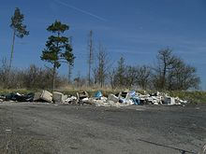
Les je domovem mnoha živočichů, rostlin i hub. Zničené oblasti nezůstanou dlouho bez života.
3. Jak obnovíme les?
a) Les se pomalu zotavuje sám.
b) Lidé vysazují sazenice listnatých i jehličnatých stromů.
c) Na vykácených plochách staví lidé nové silnice.
d) Lesy ustoupí zemědělské výrobě a chovu hospodářských zvířat
4. Člověk by měl být rozumný a škody, které napáchal, by měl napravit. (spoj čarou)
ZNIČENÉ NÁPRAVA
ČERNÉ SKLÁDKY LAPAČE HMYZU
KÁCENÍ STROMŮ TŘÍDĚNÍ ODPADKŮ
POLOMY SBĚR PAPÍRU
PŘEMNOŽENÍ ŠKŮDCI VYSAZOVÁNÍ STROMŮ
5. Který NP je v jižních Čechách?
Na území České republiky jsou národní parky i chráněné krajinné oblasti.
NP ŠUMAVA
NP ČESKÉ ŠVÝCARSKO
KRKONOŠSKÝ NP
NP PODYJÍ
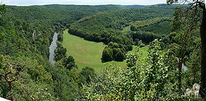
V jižních Čechách je …............................................................................. .
6. Který NP je na Moravě?
Na Moravě je …........................................................................................ .
7. Pravčickou bránu v Českém Švýcarsku najdeme:
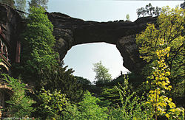
a) v severních Čechách
b) v jižních Čechách
c) ve východních Čechách
d) v západních Čechách
8. Napiš názvy chráněných živočichů či rostlin.
................................................................................................................................................................................................................................................................................................................................................................................................................................................................................................
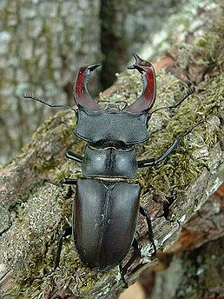
9. Jak se správně chovat v národním parku (doplň slova do vět).
prostředí, rostliny, silnice, oheň, trasy, jezerech, cesty
Návštěvní řád zakazuje:
1) Poškozovat a znečišťovat přírodní …......................................................................................... .
2) Chytat volně žijící živočichy a trhat planě rostoucí ….............................................................. .
3) Tábořit a rozdělávat …............................................................................................................... .
4) Vjíždět motorovými vozidly mimo …....................................................................................... .
5) Jezdit na kole mimo vyznačené cykloturistické …..................................................................... .
6) V I. A II. zóně vstupovat do terénu mimo turistické ….............................................................. .
7) Koupat se v řekách a ….............................................................................................................. .
Každý návštěvník národního parku se musí řídit návštěvním řádem.
Zdroj obrázku:
[cit. 2012-02-06]. Dostupné pod licencí Creative Commons na http://www.wikimedia.org.
[1] http://cs.wikipedia.org/wiki/Soubor:Illegal_landfill_near_Smrkovice.jpg [2] http://cs.wikipedia.org/wiki/Soubor:Dyje2.JPG
[3] http://commons.wikimedia.org/wiki/File:Brama_Pravcicka.jpg?uselang=cs
[4] http://cs.wikipedia.org/wiki/Soubor:Lucanus_cervus.jpg

